1. ให้เขียนโปรแกรมรับ อายุจากผู้ใช้เพื่อแสดงระดับชั้นตามกลุ่มอายุดังนี้

- 4-6 Kindergarten

- 7-12 Elementary education

- 13-18 High school

- 19-22 University

- นอกเหนือจากนั้นให้แสดงว่า Unknown

# Code

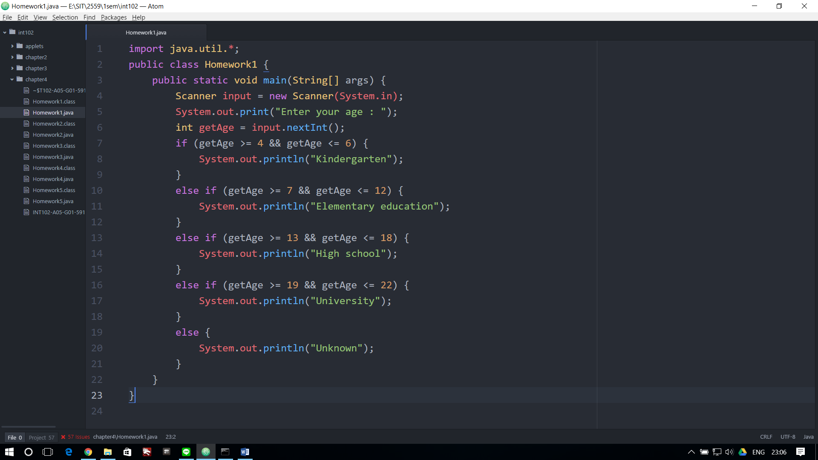

# Output

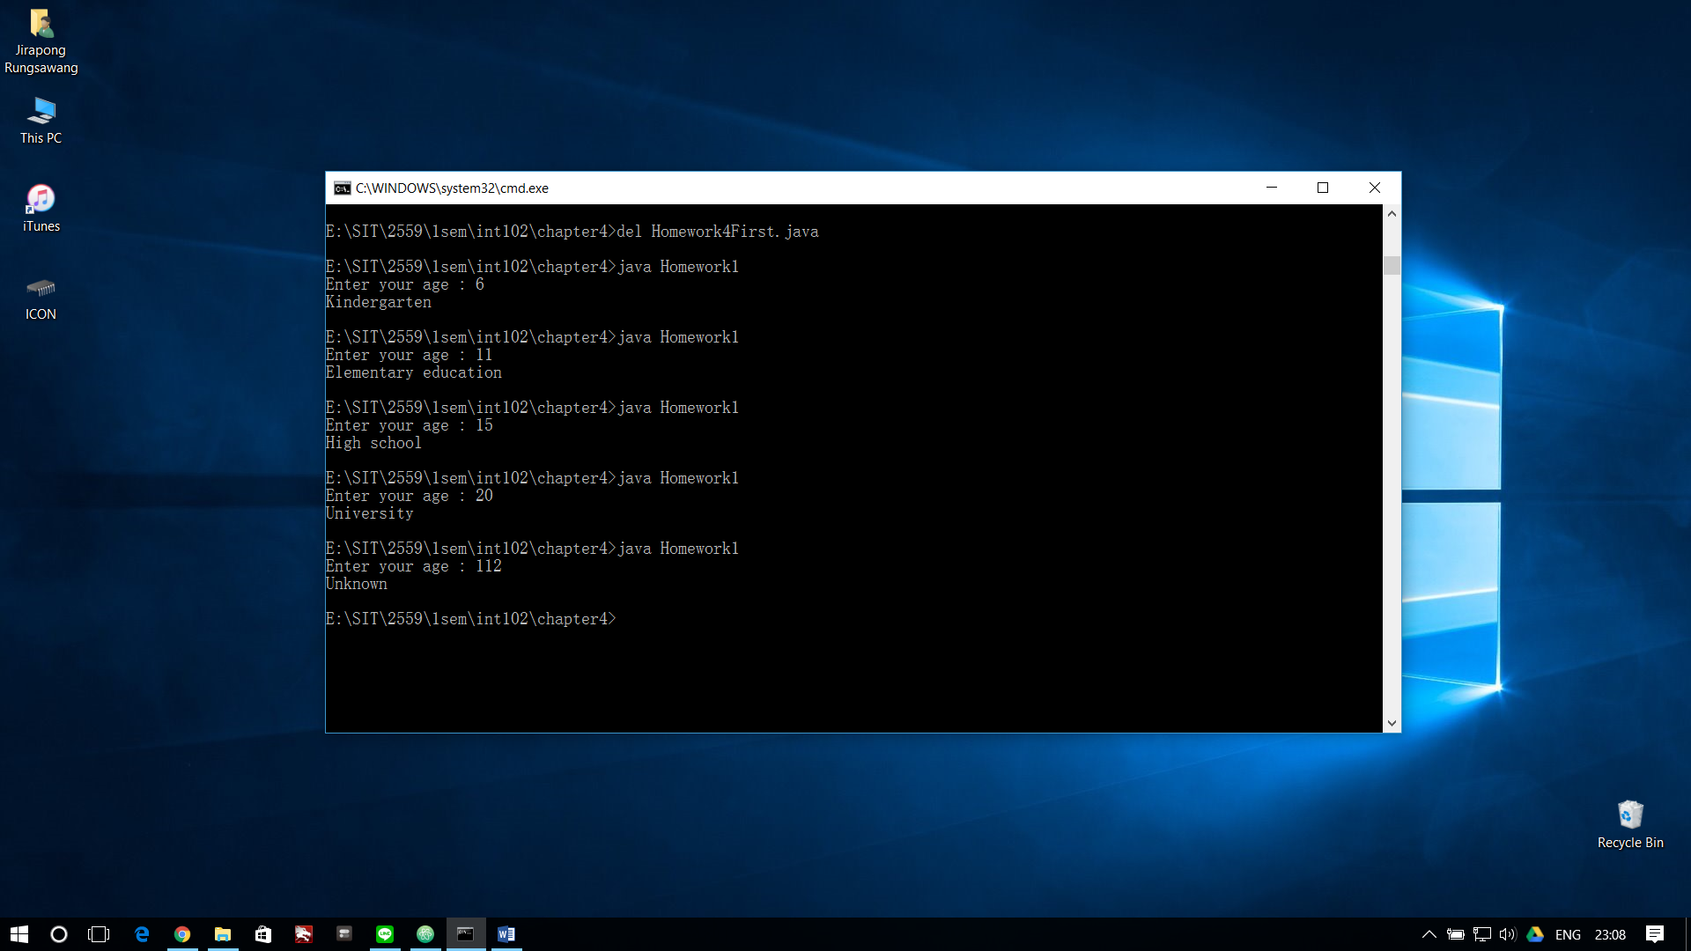

2. หนูนิด อยากได้โปรแกรมที่เติม Article A, An หน้าคําต่าง ๆ ที่ใส่เข้าไปในโปรแกรม *ไม่สนตัวอักษรใหญ่ เล็ก

# Code

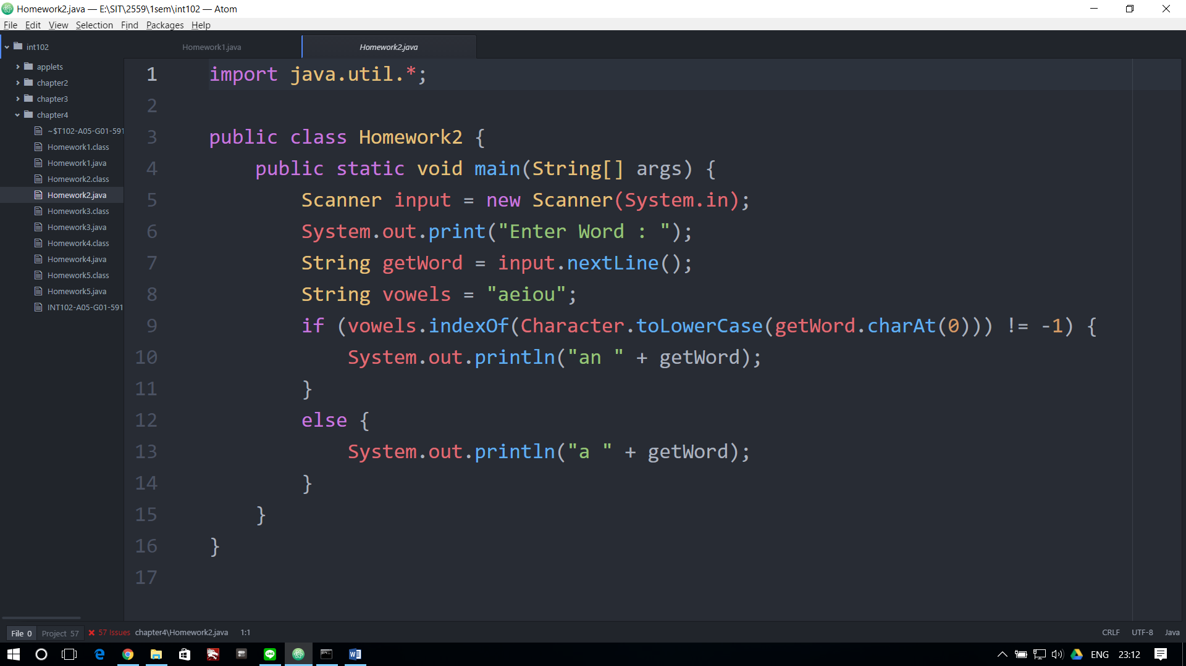

# Output

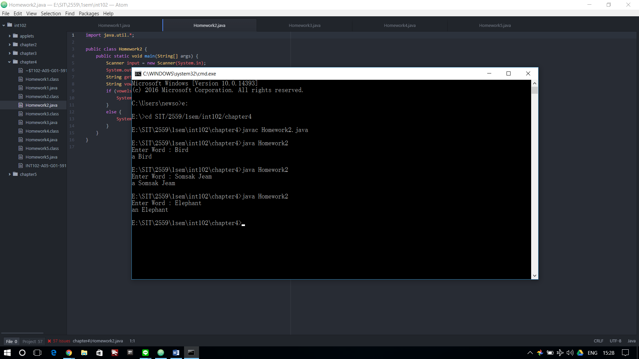

3. โคนนท์ต้องการสร้างรหัสสลับกลับด้าน โดย รหัสมีความยาว 6 ตัวเท่านั้น เป็นได้ทั้งเลขและตัวอักษรโดย ทําการรับรหัส แล้วทําการแปลงรหัสกลับด้าน โดยถ้าพบว่ารหัสที่ใส่เข้ามามีตัวอักษรตัวใหญ่ให้แปลงเป็น ตัวเล็กแต่ถ้าเป็นตัวเล็กให้แปลงเป็นตัวใหญ่

# Code

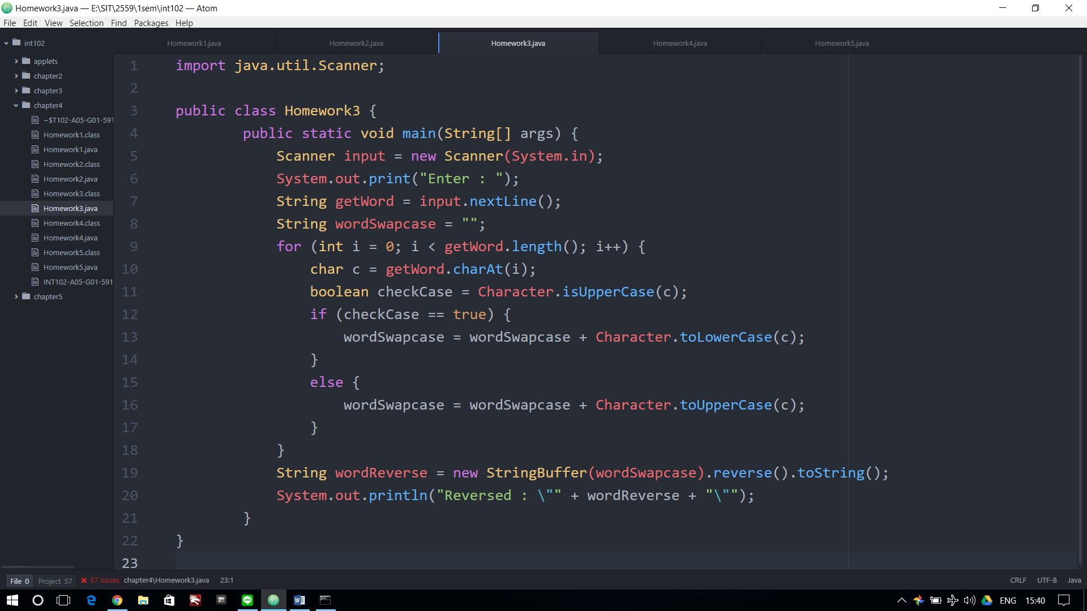

# Output

